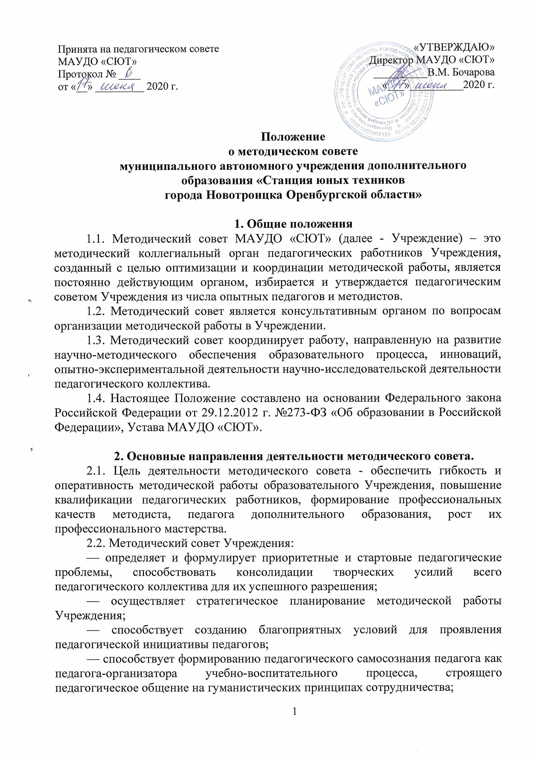  Принята на педагогическом совете  МАУДО «СЮТ»  Протокол № ____  от «__» _________ 2020 г. | «УТВЕРЖДАЮ»  Директор МАУДО «СЮТ»  __________В.М. Бочарова  «___»__________2020 г.

Положение
о методическом совете
муниципального автономного учреждения дополнительного
образования «Станция юных техников
города Новотроицка Оренбургской области»

1. Общие положения
1.1. Методический совет МАУДО «СЮТ» (далее - Учреждение) – это методический коллегиальный орган педагогических работников Учреждения, созданный с целью оптимизации и координации методической работы, является постоянно действующим органом, избирается и утверждается педагогическим советом Учреждения из числа опытных педагогов и методистов.
1.2. Методический совет является консультативным органом по вопросам организации методической работы в Учреждении.
1.3. Методический совет координирует работу, направленную на развитие научно-методического обеспечения образовательного процесса, инноваций, опытно-экспериментальной деятельности научно-исследовательской деятельности педагогического коллектива.
1.4. Настоящее Положение составлено на основании Федерального закона Российской Федерации от 29.12.2012 г. №273-ФЗ «Об образовании в Российской Федерации», Устава МАУДО «СЮТ».

2. Основные направления деятельности методического совета.
2.1. Цель деятельности методического совета - обеспечить гибкость и оперативность методической работы образовательного Учреждения, повышение квалификации педагогических работников, формирование профессиональных качеств методиста, педагога дополнительного образования, рост их профессионального мастерства.
2.2. Методический совет Учреждения:
— определяет и формулирует приоритетные и стартовые педагогические проблемы, способствовать консолидации творческих усилий всего педагогического коллектива для их успешного разрешения;
— осуществляет стратегическое планирование методической работы Учреждения;
— способствует созданию благоприятных условий для проявления педагогической инициативы педагогов;
— способствует формированию педагогического самосознания педагога как педагога-организатора учебно-воспитательного процесса, строящего педагогическое общение на гуманистических принципах сотрудничества;
— способствует совершенствованию профессионально-педагогической подготовки педагога: научно-теоретической, методической, навыков научно-исследовательской работы, приемов педагогического мастерства;
— разрабатывает единую программу методической деятельности на учебный год, программирует и планирует возможные формы и направления методической деятельности, прогнозирует пути развития методической деятельности;
— организует коллективную исследовательско-продуктивную деятельность по актуальным проблемам дополнительного образования, определяет пути развития учреждения дополнительного образования;
— обобщает и распространяет имеющийся педагогический опыт по программному оснащению, по педагогическим технологиям, педагогическому проектированию и т. д.;
— дает рекомендации к расширению квалификации педагогов, основанные на анализе работы и уровня педагогической и профессиональной подготовки;
— анализирует и производит внутреннее рецензирование образовательных программ, разрабатываемых педагогами, и представляет на рассмотрение Педагогическому совету, а затем на утверждение директором;
— рассматривает и утверждает для издания методические разработки, сценарии и другой материал для работы Учреждения;
— анализирует, систематизирует и утверждает дидактические и методические разработки педагогических работников Учреждения.
2.3. Содержание деятельности методического совета определяется целями и
задачами работы Учреждения, особенностями развития Учреждения, образовательной политики региона.

3. Состав и формирование методического совета
3.1. Методический совет является коллективным общественным органом, в состав которого входят:
- директор Учреждения;
- методист;
- педагоги дополнительного образования высшей квалификационной категории;
- приглашенные лица из других учреждений образования, науки, культуры и т.п..
3.2. Состав методического совета утверждается приказом директора Учреждения.
3.3. Руководит работой методического совета директор, который и является председателем. Для обеспечения работы методический совет путем голосования избирает секретаря.
3.4. Работа Методического совета осуществляется на основе годового плана. План составляется председателем методического совета, рассматривается на заседании методического совета и утверждается на заседании педагогического совета Учреждения.
3.5. Методический совет может проводить свои заседания совместно с другими советами.
3.6. Заседание Методического совета Учреждения проводятся 4 раза в год. В случае необходимости экстренного решения вопросов, входящих в компетенцию Методического совета Учреждения, могут быть созваны внеочередные заседания.
3.7. Решение Методического совета Учреждения принимается открытым голосованием. Решение является правомочным, если на заседании присутствовало не менее 2/3 его состава и за него проголосовало не менее 2/3 присутствующих.
3.8. Решение, принятое Методическим советом Учреждения в пределах его компетенции и не противоречащее действующему законодательству Российской Федерации, настоящему Уставу, является обязательным для исполнения работниками Учреждения.
3.9. Дата, время, повестка заседания методического совета, а также необходимые материалы доводятся до сведения членов методического совета не позднее чем за 3 дня до его заседания.
3.10. Заседания методического совета оформляются в виде протоколов, в которых фиксируются ход обсуждения вопросов, выносимых на заседание, предложения и замечания членов методического совета. По каждому из обсуждаемых на заседании вопросов принимаются рекомендации, которые фиксируются в Протоколе. Протокол подписывается Председателем методического совета и секретарем.

4. Заключительные положения
4.1. При необходимости в настоящее Положение могут быть внесены изменения и дополнения.
4.2. Все вносимые изменения и дополнения подлежат обязательному обсуждению на заседании методического совета МАУ ДО «СЮТ».
4.3. Изменения и дополнения в настоящее Положение действует с момента их утверждения директором МАУ ДО «СЮТ».

С «Положением о методическом совете муниципального автономного учреждения дополнительного образования «Станция юных техников города Новотроицка Оренбургской области» ознакомлены:
Сокол М.М.______________
Артюшкин А.А. __________
Башманов В.А. ___________
Великоцкий И.И. _________
Серикпаева К.А. __________
Смолинский М.С. _________
Хорошевская С.А. _________
Бочарова В.М. __________
______________/ __________

